Oppgave 1 (V2015 del2, 4 poeng)
Et flytende rengjøringsmiddel skal blandes med vann i forholdet 3: 10
Du skal lage 6,5 dL ferdig blanding.
- Hvor mye rengjøringsmiddel og hvor mye vann trenger du?

Oda har blandet rengjøringsmiddelet med vann i forholdet 3: 8. Hun har en bøtte med 6,6 L av denne blandingen.
- Hva kan hun gjøre for å få riktig blandingsforhold i bøtta?

Oppgave 2 (V2015 del2, 2 poeng)
På et bilde er en bakterie 2 cm lang. I virkeligheten er bakterien 20 µm lang.
$$1μm={10}^{-6}m$$
Bestem målestokken til bildet.

Oppgave 3 (V2015 eksempel del1, 1 poeng)
I ferdigblandet solbærsaft er forholdet mellom ren saft og vann 1: 4

Hvor mye ren saft og hvor mye vann er det i 20 dL ferdigblandet solbærsaft?

Oppgave 4 (H2014 del1, 1 poeng)
Ifølge en oppskrift trenger du 500 g kjøttdeig for å lage middag til fire personer.
Hvor mye kjøttdeig trenger du for å lage middag til ni personer?

Oppgave 5 (H2014 del2, 4 poeng)
Da skatteetaten la ut det foreløpige skatteoppgjøret på nett 19. mars i år, var dette en av overskriftene på nettsidene til Teknisk Ukeblad:
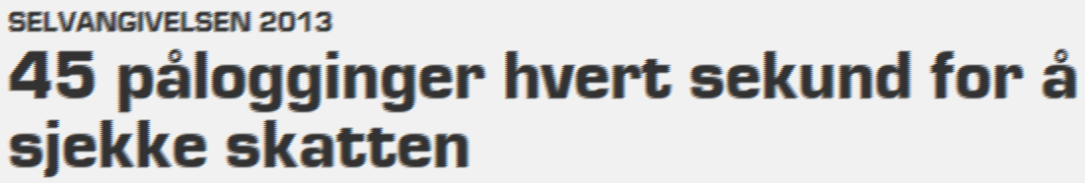
Anta at pågangen var like stor hele denne dagen.
- Hvor mange hadde da logget seg på i løpet av én time?

Omtrent 900 000 skattytere fikk skatteoppgjøret sitt elektronisk denne dagen.
- Hvor lang tid ville det gått før alle hadde logget seg på?

Nedenfor ser du et annet sitat fra nettet i forbindelse med skatteoppgjøret.
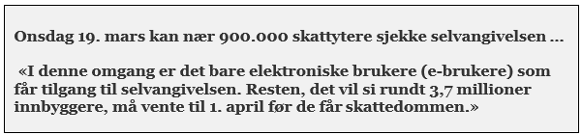
c) Hvor mange prosent av skattyterne i Norge er elektroniske brukere?

Oppgave 6 (V2014 del1, 1 poeng)
En hustegning har målestokk 1: 50
På tegningen er en dør plassert 6 mm feil.

Hvor stor vil denne feilen bli i virkeligheten når huset bygges?

Oppgave 7 (V2014 del1, 2 poeng)
I ferdigblandet «Run Light» er forholdet mellom ren saft og vann 1:9

Hvor mange liter ren saft går med dersom 500 personer skal få 0,2 L ferdigblandet «Run Light» hver?

Oppgave 8 (V2014 del1, 1 poeng)
I en tank er det 617 L olje. Du skal fylle oljen på kanner. I hver kanne er det plass til 15,3 L.

Gjør overslag og finn ut omtrent hvor mange kanner du trenger.

Oppgave 9 (V2014 del2, 4 poeng)
Når du skal arbeide i stige, er det viktig at du setter stigen slik at den står stødig. Hans og Grete bruker «4: 11 -regelen» når de setter opp stiger.
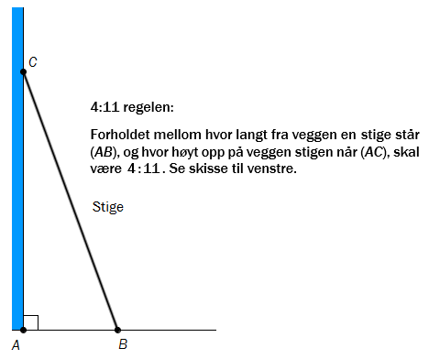
- Hans setter opp en stige slik at den står 80 cm fra en vegg.
Hvor høyt opp på veggen vil stigen nå?
- Grete har en stige på 5 m.
Hvor langt opp på veggen vil stigen nå?
Oppgave 10 (H2013 del1, 1 poeng)
Skriv av, gjør beregninger, og sett inn tallene som mangler i hver av linjene:
15 m3 = L
4,2 h = 4 h og ___min

Oppgave 11 (H2013 del1, 1 poeng)
På et kart er avstanden fra et punkt A til et punkt B 2,0 cm. I virkeligheten er avstanden i luftlinje mellom disse to punktene 10 km.

Bestem målestokken til kartet.
Oppgave 12 (V2013 del1, 3 poeng)
På en pakke grøtris står følgende opplysninger:
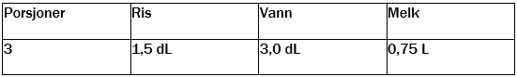
- Hvor mye ris, vann og melk trenger du for å lage 10 porsjoner med grøt?

Du har nok vann og ris, men du har bare 5 L melk.
- Hvor mange porsjoner grøt kan du lage?

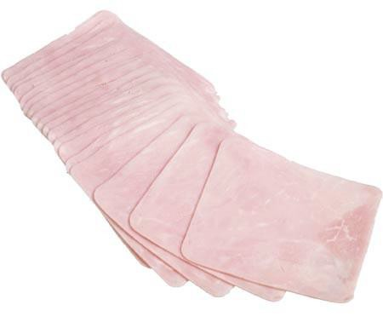
Oppgave 13 (V2013 del1, 2 poeng)

199 kroner
per kilogram

199 kroner
per kilogram
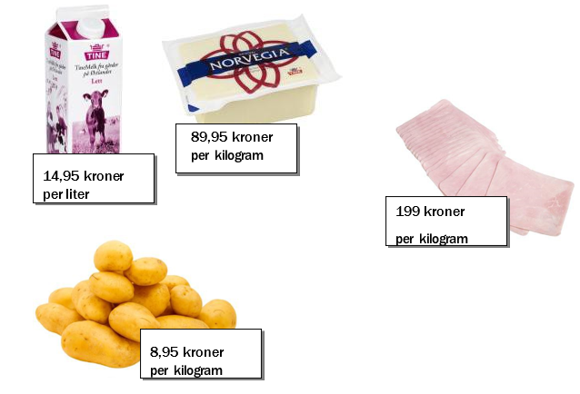

Hilde skal kjøpe 2 L melk
2,5 kg poteter
0,5 kg ost
200 g kokt skinke

Gjør et overslag og finn ut omtrent hvor mye hun må betale.

